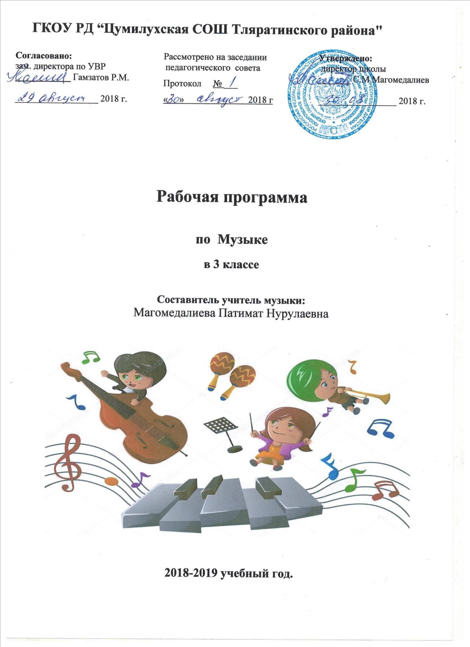

**Пояснительная записка**

Рабочая программа по музыке для 3 класса составлена на основе авторской программы по музыке под редакцией Критской Е.Д., Сергеевой Г.П., Шмагиной Т.С., которая входит в УМК «Школа России». Программа рассчитана на 34 часа (1 час в неделю), в соответствии с учебником «Музыка 3 класс» Е.Д. Критская, Г.П. Сергеева, Москва: «Просвещение», 2014 год.

**1. Планируемые результаты освоения учебного предмета по программе**

**«Музыка»**

**Личностные результаты:**

- чувство гордости за свою Родину, народ, историю России, укрепление культурной, этнической и гражданской идентичности в соответствии с духовными традициями семьи и народа;

- наличие эмоционального отношения к искусству, эстетического взгляда на мир;

- формирование личностного смысла постижения искусства;

- позитивная самооценка своих музыкально-творческих способностей;

- продуктивное сотрудничество со сверстниками при решении творческих задач, уважительное отношение к иному мнению;

- уважительное отношение к историко-культурным традициям других народов.

**Метапредметные результаты:**

- наблюдение за различными явлениями жизни и искусства в учебной и внеурочной деятельности, понимание их специфики и эстетического многообразия;

- ориентированность в культурном многообразии окружающей действительности, участие в жизни группы, класса, школы, города, региона и др.;

- овладение способностью к реализации собственных творческих замыслов через понимание целей, выбор способов решения проблем поискового характера;

- применение знаково-символических и речевых средств для решения коммуникативных и познавательных задач;

- готовность к логическим действиям (анализ, сравнение, синтез, обобщение, классификация по стилям и жанрам музыкального искусства);

- планирование, контроль и оценка собственных учебных действий, понимание их успешности или причин неуспешности, умение корректировать свои действия;

- участие в совместной деятельности на основе сотрудничества, поиска компромиссов, распределения функций и ролей;

- умение воспринимать окружающий мир во всем его социальном; культурном, природном и художественном разнообразии.

**Предметные результаты**

- устойчивый интерес к музыке и различным видам музыкально-творческой деятельности;

-развитое художественное восприятие, умение оценивать произведения разных видов искусств, размышлять о музыке как о способе выражении духовных переживании человека;

- общее понятие о значении музыки в жизни человека;

- элементарные умения и навыки в различных видах учебно-творческой деятельности;

- использование элементарных умений и навыков при воплощении художественно-образного содержания музыкальных произведений в различных видах музыкальной и учебно-творческой деятельности;

- готовность применять полученные знания и приобретенный опыт творческой деятельности при реализации различных проектов для организации содержательного культурного досуга во внеурочной и внешкольной деятельности;

- участие в создании театрализованных и музыкально-пластических композиций, исполнение вокально-хоровых произведений, импровизаций, театральных спектаклей, ассамблей искусств, музыкальных фестивалей и конкурсов и др.

**2. Содержание учебного предмета**

***Россия - Родина моя (5ч)***

Мелодия – душа музыки. Природа и музыка. Звучащие картины. Виват, Россия! Наша слава – русская держава. Кантата С.С. Прокофьева «Александр Невский». Опера М.И. Глинки «Иван Сусанин».

***День, полный событий (4ч)***

Утро. Портрет в музыке. В каждой интонации спрятан человек. В детской. Игры и игрушки. На прогулке. Вечер.

***О России петь - что стремиться в храм (5ч)***

Радуйся, Мария! Богородице Дево, радуйся. Древнейшая песнь материнства. Тихая моя, нежная моя, добрая моя, мама! Вербное воскресенье. Вербочки. Святые земли Русской.

***Гори, гори ясно, чтобы не погасло! (4ч)***

Настрою гусли на старинный лад... Певцы русской старины. Былина о Садко и Морском царе. Лель, мой Лель... Звучащие картины. Прощание с Масленицей.

***В музыкальном театре (7ч)***

Опера «Руслан и Людмила» (М. Глинка). Увертюра. Опера «Орфей и Эвридика» (К.В. Глюк). Опера «Снегурочка» (Н. Римский-Корсаков). В заповедном лесу. Океан – море синее. Балет «Спящая красавица» (П. Чайковский). Сцена на балу. В современных ритмах.

***В концертном зале (5ч)***

Музыкальное состязание. Музыкальные инструменты (флейта). Звучащие картины. Музыкальные инструменты (скрипка). Сюита «Пер Гюнт» (Э. Григ). «Героическая» (Л. Бетховен, Симфония №3). Мир Бетховена.

***Чтоб музыкантом быть, так надобно уменье... (4ч)***

Чудо-музыка. Острый ритм – джаза звуки. Люблю я грусть твоих просторов (Г. Свири­дов). Мир Прокофьева. Певцы родной природы (Э. Григ, П. Чайковский). Прославим радость на земле. (В.-А. Моцарт). Радость к солнцу нас зовёт.

**3. Тематическое планирование**

|  |  |  |
| --- | --- | --- |
| **№** | **Наименование разделов и тем** | **Всего часов** |
| **1** | Россия - Родина моя | 5 |
| **2** | День, полный событий | 4 |
| **3** | О России петь - что стремиться в храм | 5 |
| **4** | Гори, гори ясно, чтобы не погасло! | 4 |
| **5** | В музыкальном театре | 7 |
| **6** | В концертном зале | 5 |
| **7** | Чтоб музыкантом быть, так надобно уменье... | 4 |
|  | Итого: | 34 часа |

**Календарно-тематическое планирование**

|  |  |  |  |
| --- | --- | --- | --- |
| **№**  **уроков** | **Наименование разделов**  **и тем** | **Плановые сроки прохождения темы** | **Корректи-**  **ровка даты** |
| **1 четверть (8ч)** | | | |
| **Россия - Родина моя (5ч)** | | | |
| **1** | Вводный инструктаж по технике безопасности. Мелодия - душа музыки. |  |  |
| **2** | Природа и музыка. Звучащие картины. Использование УЛО. |  |  |
| **3** | Виват, Россия! Наша слава русская держава. |  |  |
| **4** | Кантата С.С. Прокофьева «Александр Невский». Использование УЛО. |  |  |
| **5** | Опера М.И.Глинки «Иван Сусанин». Использование УЛО. |  |  |
| **День, полный событий (4ч)** | | | |
| **6** | Утро. Использование УЛО. |  |  |
| **7** | Портрет в музыке. В каждой интонации спрятан человек. Контроль знаний. |  |  |
| **8** | В детской. Игры и игрушки. Использование УЛО. |  |  |
| **2 четверть (8ч)** | | | |
| **9** | На прогулке. Вечер. Использование УЛО. |  |  |
| **О России петь - что стремиться в храм (5ч)** | | | |
| **10** | Радуйся, Мария! Богородице Дево, радуйся! |  |  |
| **11** | Древнейшая песнь материнства. Использование УЛО. |  |  |
| **12** | Тихая моя, нежная моя, добрая моя мама! |  |  |
| **13** | Образ праздника в искусстве: Вербное воскресенье. Вербочки. Использование УЛО. |  |  |
| **14** | Святые земли Русской. Использование УЛО. |  |  |
| **Гори, гори ясно, чтобы не погасло! (4ч)** | | | |
| **15** | Настрою гусли на старинный лад… Контроль знаний. |  |  |
| **16** | Певцы русской старины. Былина о Садко и Морском Царе. Использование УЛО. |  |  |
| **3 четверть (10ч)** | | | |
| **17** | Повторный инструктаж по технике безопасности. Лель, мой Лель… Использование УЛО. |  |  |
| **18** | Звучащие картины. Прощание с Масленицей. |  |  |
| **В музыкальном театре (7ч)** | | | |
| **19** | Опера М.И. Глинки «Руслан и Людмила». Использование УЛО. |  |  |
| **20** | Опера М.И. Глинки «Руслан и Людмила». Увертюра. Использование УЛО. |  |  |
| **21** | Опера К. Глюка «Орфей и Эвридика». Использование УЛО. |  |  |
| **22** | Опера Н.А. Римского-Корсакова «Снегурочка». |  |  |
| **23** | Океан – море синее. Использование УЛО. |  |  |
| **24** | Балет П.И. Чайковского «Спящая красавица». Сцена на балу. Использование УЛО. |  |  |
| **25** | В современных ритмах. Контроль знаний. |  |  |
| **В концертном зале (5ч)** | | | |
| **26** | Музыкальное состязание. Использование УЛО. |  |  |
| **4 четверть (8 ч)** | | | |
| **27** | Музыкальные инструменты – флейта и скрипка. Звучащие картины. |  |  |
| **28** | Сюита Э.Грига «Пер Гюнт». Использование УЛО. |  |  |
| **29** | Симфония «Героическая» Л.Бетховена. Использование УЛО. |  |  |
| **30** | Мир Л. Бетховена. Использование УЛО. |  |  |
| **Чтоб музыкантом быть, так надобно уменье... (4ч)** | | | |
| **31** | Чудо музыка. Острый ритм – джаза звуки. |  |  |
| **32** | Люблю я грусть твоих просторов. Использование УЛО. |  |  |
| **33** | Мир Прокофьева. Певцы родной земли. Итоговый контроль знаний. |  |  |
| **34** | Прославим радость на земле! Радость к солнцу нас зовёт. Использование УЛО. |  |  |

**График контрольных работ по музыке**

|  |  |  |  |
| --- | --- | --- | --- |
| **№**  **п/п** | **Тема контрольной работы** | **Дата** | **Корректировка даты** |
| **1** | Портрет в музыке. В каждой интонации спрятан человек. Контроль знаний. |  |  |
| **2** | Настрою гусли на старинный лад… Контроль знаний. |  |  |
| **3** | В современных ритмах. Контроль знаний. |  |  |
| **4** | Мир Прокофьева. Певцы родной земли. Итоговый контроль знаний. |  |  |